世界一のワインを目指して！

この手紙には、ワイン好きで物事にトコトンこだわるエイブルグループのCEOの佐藤茂（さとうしげる）が、ニュージーランドにワイナリーを持ち世界一のワインを目指すことになった事をお話ししています（以降佐藤のことをオーナと呼びます）

ずいぶん前の話です
わたしたちはワイナリーのほかに1885年建築のホテルも運営しています。これはそのニュージーランドのホテルでのことです  写真にある庭の木が成長し建物にかかってきてしまったことがありました  部屋からの自然豊かな庭は見えなくなりました。さらに  枝は建物の中に入りそうなまで成長してしまいました。  そこでわたしは、この木を抜きたいとオーナーに話したことがありました  それは日本の確か地下駐車場だった記憶です | 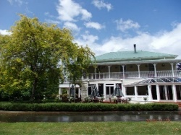
 | 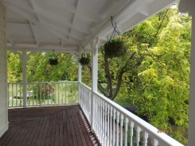
 |  | ホテルQRコ-ド
ちょっと埃っぽかったのを覚えています

オーナーはわたしの方を向きなおり、
オーナー | 樹齢はどれくらいですか？
私 | たぶん50年くらいだと思います
オーナー | 50年かけて成長したものなんですね
私 | はい
オーナー | 自然っていいですよね。思いもしなかったように育つし、しっかり見守れば、ある程度は言うこともきいてくれます。そしていまその木はそこで生きています
私 | は—？
オーナー | 確かにお客さんや建物へ支障がでることも考えられると思います。あなたの仕事ならばそう考えるのは当然のことと思います。それらも含めて、その木生かす方法はないものでしょうか。  建物は壊れてもすぐに直せます。しかし生きているものは抜いてしまったらそこで終わりですよ。50年という年月をかけてそこにあるんです。  ほら人だっておんなじですよ。いや人が一番大切でしょう。これらすべて人がやることなんですよ
わたしは、『はっ』としました。
私 | その通りだと思いますありがとうございます。

こんなこともありました。それはワイマラマワイナリーでの事です
収穫を終えオーナーはワイナリーで働く人の労を労うためにホテルで食事会を催しました  その時社員のJJとその家族も出席をしました。ところがですJJが席上で泣いているんですよ。  どうしたのかと心配になって聞いてみると、  JJ:このような席に呼ばれてしかも家族まで、オーナーは大切に思ってくれているんだと感じて泣けてきて仕方がないんだ。 | 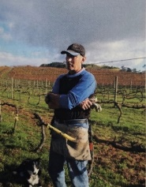
 | 畑で働くＪＪ
妻や子供にも誇らしいし、とにかくうれしくてうれしくて涙が出てしょうがないんだよ。楽しい席なのに『ごめん』

後から聞いた話ですが、彼にとってこの出来事がプラスとなり、
ワイマラマの仕事が楽しくて仕方がないんだ。知らなかった事の発見の毎日さ。そしておれたちは世界一を目指しているんだと自信をもって友人に言えるのさ。
と話していたそうです

この二つの出来事は、
私たちが作っているワインは、
自然や、歴史を学びそして理屈にかなった事を地道に失敗を恐れず挑戦する。ほっておいてもそりゃできる人や食物もあるでしょう。でもそれってギャンブルのようなものです。
人だってなんだって、生きているものは無限の可能性と意味がある。その力を信じてたとえお金や時間がかかろうと、きちんと向き合い、とことん追求することの表れです。

オーナーは
『世界一のワインを作ろう』
ワインというのは芸術であり文化なんだ。味へとことんこだわることはもちろんで、文化とは人々が便利に豊かになることだから芸術だって同じ。人は平等に時間を有しているからこそ、このワインを通じて時間を共有し楽しむことを目指す。
それはできる事なんだ。
大切なのは、社員であり、取引先であり、お客さま。そして最後が私なんだ！
人は大切にされていると感じるとその思いにこたえようとする気持ちと笑顔が生まれる。

その笑顔をもって対応すれば、人は一番よいものを初めに提供したくなるはず。
その感覚をお客さまが感じるから買ってみようかと思うのです。そして感じたことを広く広めていただける。

社員や取引先が
このワインのために働いてよかった。このワインに出会えてよかった
と思うように

お客さまが
このワインに出会えてよかった。この会社や関係者に出会えてよかった。友人知り合いに、楽しい事として話してくれることが

『世界一になるためには必要なんだ』

オーナーのこの思いがメンバーに伝わり、皆が同じ頂点を目指し作っているのがワイマラマワインです。
今日はそんなワインをあなたに知ってもらいたいのでお手紙をしました。

より私たちをよりご理解していただくためにまずは、MINAGIWA2013とロゼを試飲していただきたいと考えています
試飲をご希望の方は最終ページをご利用になり今すぐにお申し込みください

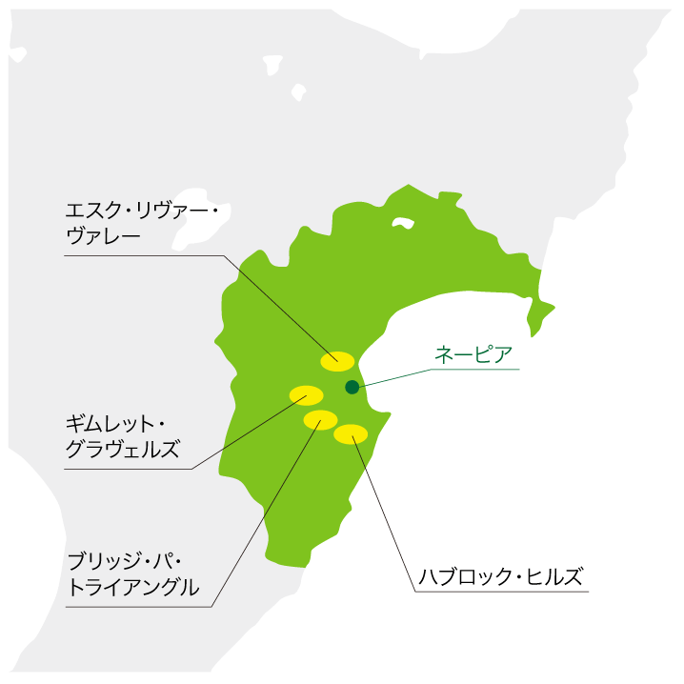 | 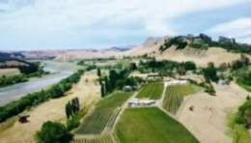 | 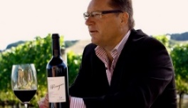 | 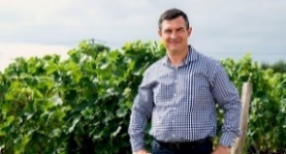 | 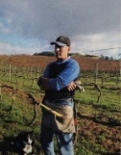
 | シャトーワイマラマ | チェイス・アーケッド  ダイレクター | ルドウィック・ヴァネロン  ワインコンサルタント | ＪＪ
シャトーワイマラマはＮＺの北島ホークスベイ地方ハブロックヒルズにあります。そこはホークスベイの8か所あるワイン産地の中で、最高価で味わい深いワインが算出される唯一の場所です。 | “ワイマラマ”とは、先住民マオリ族の言葉で『水面に光る月光』を意味します。合計4.5haに5種類のブドウ畑があり剪定から収穫まで手作業でおこない『素晴らしいワインは全て畑からできている』という哲学を、この丁寧な栽培方法で実践しています | 1998年より、ワイナリーの運営に従事、ワイナリー運営および栽培監修を務め、高品質なワインの生産に手間と愛情を注いでいる。テロワールを大切にし、2002年にはＮＺでいち早く、サステナブル農法を導入。シャトーワイマラマの育ての親のような存在 | ボルドー大学を卒業後、1998年委ミッシェル・ローランのもとで、醸造家（コンサルタント）としてのキャリアをスタート。その後、仏ベルジュッラク地区の名門シャトーの総責任者を経て、2011年に独立。現在はブドウの栽培＆ワイン醸造コンサルタントして活躍中 | 英国生まれ牧場育ち。ワイマラマには10年以上勤務しチェイス・ルドウィックに影響を受け日々勉強の毎日を過ごしている  将来の有望株

 |  |  | ワイン受賞
 |  |  | 開催年度 | アワード | ワイン | アワード | ビンテージ
 |  |  | 2020 | デキャンタワールドワインアワード | Minagiwa | ブロンズ | 2016
 |  |  | 2019 | デキャンタワールドワインアワード | Kagirina | シルバー | 2014
 |  |  | 2019 | デキャンタワールドワインアワード | Kiraraka | ゴールド | 2014
 |  |  | 2019 | デキャンタワールドワインアワード | Minagiwa | シルバー | 2014
 |  |  | 2018 | デキャンタワールドワインアワード | Minagawa | シルバー | 2014
 |  |  | 2018 | デキャンタワールドワインアワード | Minagawa | シルバー | 2013
 |  |  | 2018 | デキャンタワールドワインアワード | Kagirina | シルバー | 2013
 |  |  | 2018 | デキャンタワールドワインアワード | Emigao | ゴールド | 2013

ワイナリー
住所 | 31 Waimarama Road Havelock North Hawke’s Bay 4294 New Zealand
Regain | ハブロックノース
Sub Regain | ハブロックヒルズ
特徴 | *サスティナビリティー（持続可能栽培）を取り入れている  （この地域で最初に認定された4つのワイナリーの一つ。国が定めるSWNZのロゴを使うことが許されている）  *剪定・収穫等手作業  *ブドウの木の間隔は1.2ｍ  （生存危機環境を作る）  *畑の北に位置するTe Mata Peak(テマタピーク)からの南風（冷たい風）に守られ浸食（若返り）を受けやすい  *雲母、バーミキュライト等栄養分を保有する粘土質が多い東向きの丘陵地  （夜明けは一日のうち温度が一番低い、そこに太陽が東から上がり、刺激をブドウに与える緩やかな刺激がブドウの育成に役に立っている
スタイル | ボルドースタイル
ブドウの種類 | カベルネソービニオン1.4ha・シラー1.4ha・・1.2haカベルネフラン0.3ha・マルベック0.2はメルロー
平均生産本数 | 約18,000本/年間（天候等に左右されるため）かつては24,000本/年間生産をしていたが、品質向上の為剪定を強化しより良いブドウの収穫に努めている。
気候 | フランスボルドー地域と同様の温暖な海洋性気候
敷地 | 4.5ha東に向かって勾配を描きTuki Tuki川を一望する
土壌 | 黒ボク土  この土壌は世界に１％しかなく、それはNZと日本にしかない  農業従事者はわざわざ見に来るくらい珍しい土。樹木や果物や樹木の栽培に適している。
参考 | 1.日本は今のままでも（休耕地を含め）約8億人の作物が栽培可能な肥沃な土壌を有している。その肥沃な日本の土壌と同じ土を持つNZでできるワインは日本の作物には会うはず  2.ワイマラマは1ha当たり約4,090本/年ロマネコンテは1ha当たり3,333本/年を生産している。より良いブドウ収穫の為に更なる剪定を進める

 |  |  | 企業概況
 |  |  | 会社名 | ワイマラマジャパン株式会社
 |  |  | 所在地 | 東京都港区元赤坂1-2-7Akasaka K-Tower10F
 |  |  | 設立 | 2011年10月
 |  |  | 資本金 | 1,000万円
 |  |  | 代表者 | 佐藤 茂（さとう しげる）エイブルグループCEO
 |  |  | 事業内容 | ワイン輸入販売
 |  |  | 連絡保々 | 代表 | 03-6447-2356 | Fax | 03-6447-2307

 |  | 沿革
 |  | 1998 | 前オーナーNZ北島ホークスベイにシャトーワイマラマ購入
 |  | 2013.10 | 現オーナー変更後、リブライディングの為ワイン工房株式会社設立
 |  | 2013.09 | ワイマラマジャパン株式会社に商号変更
 |  | 2015.11 | ブランディングおよびラベルデザインを佐藤可士和氏に依頼
 |  | 2015.11 | ロゼワイン「vin rose」をリリース
 |  | 2018.09 | シャトーワイマラマ20周年祝賀会とSSS発表会を米国NY三ツ星レストラン「パーセ」で開催 | 

 |  |  |  |  | 主な取引先
 |  |  | マンダリンオリエンタル東京 |  |  |  | マルゴット | はっこく
 |  |  | ザ・リッツカールトン京都 |  |  |  | 櫓庵治 | やきとり心音
 |  |  | リーガロイヤルホテル大阪 |  |  |  | アマン京都 | 株式会社エイブル
 |  |  | セントレジスタホテル大阪 |  |  |  | Ăn Đi | 
 |  |  | 登大路ホテル奈良 |  |  |  | Ăn Đi
 |  |  | 汀渚 ばさら邸 |  |  |  | Ăn Đi
 |  |  | 美食の湯泊まり プロヴァンス |  |  |  | 乃木坂しん | 
 |  |  | ジュエルロブション |  |  |  | 乃木坂しん
 |  |  | チーズ＆ワインサロン 村瀬 |  |  |  | 乃木坂しん
 |  |  | 株式会社SAMURAI-代表緒取締役 佐藤可士和  ワイン総合ブランディング・ワインラベル製作者 |  |  |  |  |  | 

私たちは日々いろいろな人に出会いこの思いを伝える努力をし続けています。
ところで、あなたにとってどのような人が見込み客でしょうか？もしかしたら私たちの前に現れるかもしれませんのでその特徴を教えて下さることはできますでしょうか

DMについて |  |  | □今後はこのようなDMは拒否する |  |  |  |  |  |  |  | □今後も情報等を送ってもよい
試飲について |  |  | □試飲希望 |  |  |  |  |  |  | □試飲の必要ない
貴社名 |  |  |  |  |  |  |  | 代表者名 |  |  | 様
住所 | 〒
電話 | （ ） |  |  |  |  |  |  | Fax番号 |  |  | （ ）
携帯
メールアドレス |  |  |  |  | ＠
連絡希望方法 |  | 電話 |  | 携帯 |  | ＦＡＸ | メール | 訪問 | Web会議サービス |  |  | その他（ ）
連絡希望時間 |  | 年 月 日 時
試飲について |  | 試飲していただける方には試飲希望日時の連絡をさせていただきます。
メモ（ご要望事項等）

送付するにあたりミシュランガイドまたはインターネットの情報を使い送付させていただきました。お名前や役職等場違いなどありましたら申し訳ありません。
こちらのページに必要事項を記載の上投函してください（FAX、PDF化していただきメールなど方法は問いません）受け取り次第早々にお返事をさせていただきます

個人情報の取り扱いについて
御記載いただいた個人情報は以下のとおり取り扱います
-個人情報は、当社にて厳重に管理し、当社の業務の参考とさせていただきます
-個人情報をお客様の同意なしに業務委託先以外への開示、提供をすることはございません（法令等により開示を求められて場合を除く）

連絡先
会社名 | ワイマラマジャパン株式会社
住所 | 〒107-0051 東京都港区元赤坂1-2-7 Akasaka K-Tower 10F
担当 | 道野 | 070-6610-0982 |  | Fax | 03-6447-2307
✉ | h-michino@able-partners.co.jp

